
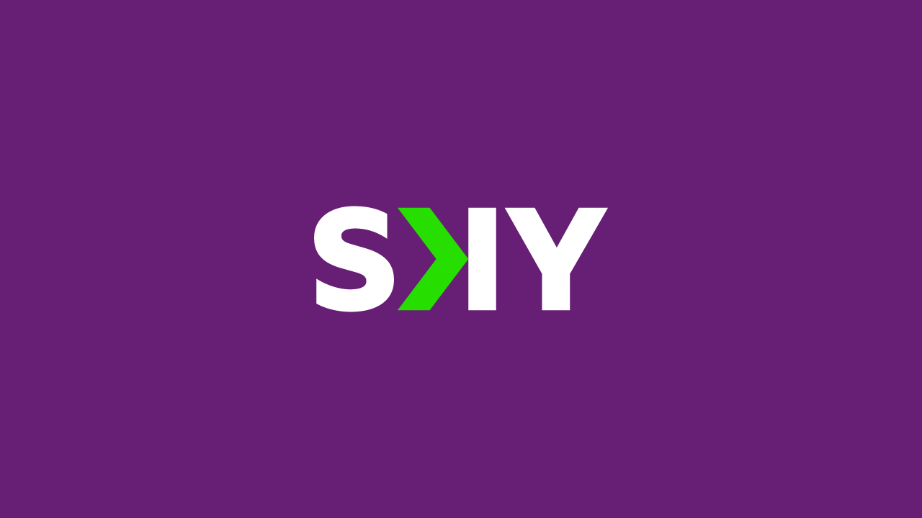

Bases de licitACIÓN
SERVICIO DE PRODUCCIÓN DE CONTENIDO BLOG SKY
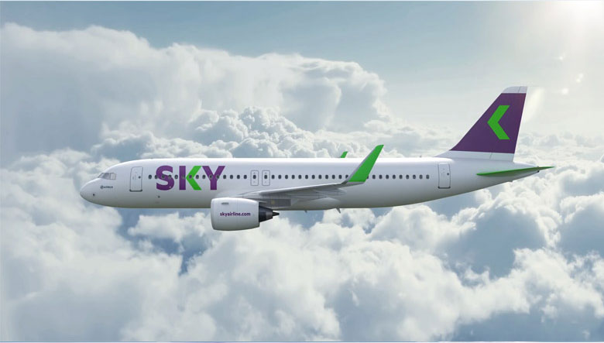

Gerencia Comercial, 2025
Contenido
1 Antecedentes 3
1.1 Objeto de la licitación 3
1.2 Requisitos para participar 3
2 Etapas de proceso de licitación 4
2.1 Invitación 4
2.2 Calendario Proceso Licitación 4
2.3 Consultas 4
2.4 Aclaraciones 5
2.5 Adecuación del proceso de licitación 5
2.6 Recepción de ofertas 5
2.6.1 Formato de presentación de oferta 5
2.6.2 Presentación de Oferta técnica final 6
2.7 Validez de la oferta 6
2.8 Apertura de Ofertas 6
2.9 Adjudicación 6
3 Criterios de Evaluación 6
3.1 Ítems por evaluar 6
3.2 Oferta Económica 6
3.3 Oferta Técnica: 8
8.2 Contrato 15

Antecedentes

Objeto de la licitación
Las presentes Bases de Licitación (en adelante las “Bases”) tienen como objeto entregar los antecedentes que permitan al oferente presentar una Oferta Técnica y Económica para los servicios de diseños las cuales se presentarán a continuación, para la operación de Sky Airline S.A. en adelante “SKY” o “SKY Airline”.
Para todos los efectos legales forman parte integrante de este proceso y rigen a cabalidad todas y cada una de las obligaciones y estipulaciones los siguientes documentos:
- Documento Excel con propuesta económica
- Reuniones de negociación
El Prestador de Servicios prestará el servicio de diseño (en adelante “Servicio”).

Requisitos para participar
Podrán participar en esta licitación las personas jurídicas, chilenas o extranjeras, y/o consorcios, que acrediten su situación legal, que hayan recibido las presentes Bases en plataforma de licitaciones Wherex, en adelante “Wherex”, conforme a lo indicado en el numeral 2.1.
En la presente licitación no podrán participar como oferentes consorcios o sociedades que no estén legalmente constituidos al momento de la presentación de las ofertas, por lo que no podrán participar los consorcios o sociedades en formación.
Tampoco podrán participar las empresas que tengan demandas o reclamos pendientes en contra de SKY, ya sea ante organismos judiciales o del Estado.
Para los efectos antes señalados, se deja constancia que se entenderá por “Consorcio”, toda agrupación de personas jurídicas que cuenten con un acuerdo de actuación conjunta para participar en la presente licitación, el cual a lo menos deberá constar en instrumento privado firmado ante Notario.

Etapas de proceso de licitación

Invitación
Envío por parte de SKY de invitación vía Wherex en la que se solicita presentar su oferta técnica y económica para la realización de los servicios descritos en las presentes Bases. El envío de la documentación por parte de SKY marcará el inicio de proceso de licitación.
Considere que Prestador de Servicios adjudicado tiene comisiones asociadas, consultar a Wherex, que son responsabilidad de oferente adjudicado.

Calendario Proceso Licitación
El proceso de licitación contempla las siguientes etapas:
Fecha | Etapa
30/06/26 | Invitación y entrega de Bases
30/06/26 | Inicio de plazo de consultas
03/07/26 | Fecha límite de entrega de consultas
08/07/26 | Entrega de aclaraciones por parte de SKY
15/07/26 | Entrega de propuestas
17/07/26 | Evaluación de propuestas
20/07/26 | Ronda de reuniones
23/07/26 | Adjudicación de Prestador de Servicios seleccionado
01/08/26 | Inicio del Servicio por parte de los Prestador de Servicios adjudicados* Dependerá de adjudicación de servicio y firma Orden de compra.

Consultas
El oferente puede solicitar por escrito aclaraciones respecto de la interpretación, la especificación o cualquier antecedente adicional que requiriera para la correcta y completa presentación de su oferta. El plazo para solicitarlo es hasta la fecha señalada en la tabla indicada en el numeral 2.2 anterior, por lo que no se considerarán las consultas efectuadas con posterioridad a esa fecha. Sólo se dará respuesta a consultas sobre los documentos relativos a los servicios solicitados. Estas consultas deberán ser realizadas en Wherex.
No serán consideradas las consultas o documentos que sean enviados a otro destinatario y/u otra dirección de correo electrónico y/u otro medio de contacto, aunque éste pertenezca también a SKY Airline.
Las series de preguntas y respuestas, y las aclaraciones o respuestas serán emitidas exclusivamente por el coordinador de la licitación y enviadas mediante la plataforma de licitaciones Wherex, conforme se señala precedentemente. No serán consideradas válidas las aclaraciones, respuestas o documentos emitidos por una persona distinta aun cuando fuere un trabajador o representante de SKY.

Aclaraciones
Las aclaraciones y respuestas se darán a conocer a todos los oferentes, mediante portal Wherex y pasarán a formar parte integrante de estas Bases.

Adecuación del proceso de licitación
Sin perjuicio del procedimiento descrito en los párrafos precedentes, durante cualquier etapa del proceso de licitación, SKY estará facultado para llamar a otros participantes, tanto para aceptar nuevas ofertas y/o propuestas, suspender o ampliar plazos, declarar desierta la licitación y, en general, SKY podrá en cualquier momento modificar las Bases y el proceso, cumpliendo siempre con los requisitos mínimos y adecuados de comunicación, transparencia e igualdad de condiciones para los participantes.
En caso de que nuevos participantes se sumen al proceso, deberán declarar y aceptar su ingreso en tal etapa, sin que aquello implique estar en una situación de desmedro, discriminación y/o arbitrariedad. Asimismo, SKY velará porque los participantes que han participado en el proceso desde su inicio no sufran una situación de menoscabo o discriminación ilegítimos.

Recepción de ofertas
Los oferentes deberán enviar su oferta en portal de licitaciones Wherex dentro del plazo señalado en punto 2.2.
No se aceptarán ofertas enviadas fuera de plazo o a otro correo electrónico u otro medio distinto al señalado. En esta o cualquier etapa posterior del proceso de licitación, SKY se reserva el derecho de solicitar a los oferentes la entrega de cualquier otro antecedente, información o documento que estime necesario a modo de complementar las ofertas, así como también de comprobar y/o solicitar actualizar la información ya proporcionada.

Formato de presentación de oferta
Las ofertas deberán ser subidas a plataforma, en portal señalado en numeral anterior, en formato PDF.

Presentación de Oferta técnica final
En caso de que SKY así lo requiera, el participante deberá realizar una presentación ejecutiva de su oferta y/o propuesta, la que deberá tener una duración máxima de dos horas, a realizarse en la fecha y hora que deberán ser avisadas con al menos 24 horas de anticipación.

Validez de la oferta
Las ofertas presentadas deberán tener un período de validez de 120 días desde la fecha de su recepción por parte de SKY.

Apertura de Ofertas
La apertura de ofertas se realizará en la fecha indicado a continuación:

Ítem | Fecha
Apertura de ofertas | 10 de julio 16:00 (hora Santiago, Chile)

Adjudicación
Las empresas participantes de la licitación recibirán a través de compras@skyairline.com un comunicado por parte de SKY Airline informando su adjudicación o no adjudicación. Adicionalmente Wherex emitirá un mail de adjudicación/no adjudicación a través de plataforma, el cual no es vinculante hasta el envio de la Orden de compra.

Criterios de Evaluación

Ítems por evaluar
Criterio por evaluar | Detalle
Oferta económica | 3.2
Oferta técnica | 3.3

Oferta Económica
La oferta económica presentada por el oferente deberá considerar como mínimo los siguientes ítems: precio, condiciones de pago, reajustes, duración y condiciones de término, desembolsos.

Tarifas
Las tarifas estarán compuestas por un valor fijo en moneda CLP si es proveedor chileno y USD si es proveedor extranjero sin reajuste, para cada uno de los impresos a suministrar. Las tarifas no consideran el Impuesto al Valor Agregado (IVA) y se definirán exactamente en el Contrato.

Condiciones de pago
De acuerdo con las políticas de SKY se establece que las condiciones de facturación y pago son las siguientes, y serán incluidas en la cláusula respectiva del contrato de prestación de servicios a celebrar entre las partes:
Condiciones de pago: 30 días desde la correcta recepción y aceptación conforme por parte de SKY de la factura emitida y enviada por el Prestador de Servicios. Prestador de Servicios deberá respaldar la entrega de los servicios de modo contrario la factura será rechazada inmediatamente por el área de pago de SKY.
- Fecha de facturación:
  - Envío de factura mensual

- Modalidad de pago:
  - Transferencia Electrónica a la cuenta bancaria del Prestador de Servicios.

Oferta Técnica:

Definición del servicio
El servicio contempla la planificación, generación y entrega mensual de contenidos editoriales para el blog de SKY Airline, con el objetivo de fortalecer la estrategia de posicionamiento orgánico (SEO), aumentar el tráfico hacia los canales digitales de la compañía y aportar contenido de valor para los pasajeros.
El proveedor deberá considerar, como mínimo, las siguientes actividades:
1. Planificación editorial
- Elaborar y presentar mensualmente una propuesta de calendario editorial (grilla de contenidos), la que deberá ser revisada y aprobada por SKY previo a su desarrollo.
- La planificación deberá considerar contenidos alineados con la estrategia comercial, destinos y campañas vigentes de la compañía.
2. Desarrollo de contenidos
El proveedor deberá desarrollar artículos originales relacionados, entre otros, con las siguientes temáticas:
- Destinos operados por SKY.
- Qué hacer en los destinos.
- Gastronomía y cultura local.
- Datos útiles para viajeros.
- Recomendaciones y experiencias de viaje.
- Tendencias del turismo.
- Noticias y artículos relacionados con la industria aérea y de viajes.
- Otros contenidos de interés definidos conjuntamente con SKY.
Como referencia del tipo de contenido esperado, los proveedores podrán revisar el blog de SKY Airline.
3. Contenidos ad-hoc
SKY podrá solicitar el desarrollo de artículos específicos para apoyar campañas comerciales, nuevos destinos, iniciativas corporativas u otros temas de interés.
En estos casos, SKY entregará los lineamientos o información base, siendo responsabilidad del proveedor desarrollar el contenido final manteniendo el estilo editorial definido.
4. Optimización SEO
Todos los contenidos deberán ser desarrollados bajo criterios de optimización SEO, considerando, al menos:
- Investigación y utilización de palabras clave.
- Optimización de títulos y subtítulos.
- Meta título y meta descripción.
- Estructura adecuada de encabezados (H1, H2, H3).
- Enlaces internos y externos cuando corresponda.
- Buenas prácticas de redacción para posicionamiento orgánico.
El proveedor deberá velar porque cada artículo contribuya al posicionamiento orgánico del blog de SKY.
5. Recursos visuales
Cada artículo deberá ser entregado con al menos una imagen principal libre de derechos o con los permisos de uso correspondientes.
SKY podrá solicitar el reemplazo de la imagen propuesta cuando esta no se ajuste a los lineamientos de marca o al contenido del artículo.
6. Reportería y métricas
Mensualmente, el proveedor deberá presentar un informe de desempeño que incluya, como mínimo:
- Visualizaciones por artículo.
- Usuarios alcanzados.
- Clics.
- Posicionamiento orgánico.
- Desempeño SEO.
- Palabras clave posicionadas.
- Tráfico orgánico generado.
- Recomendaciones de mejora y oportunidades para futuros contenidos.
7. Coordinación del servicio
El proveedor deberá mantener reuniones periódicas con el equipo de SKY para revisar la planificación editorial, validar contenidos, analizar resultados y proponer oportunidades de optimización continua.

Plazo del Contrato
El plazo del Contrato que regule el servicio por parte del Proveedor de la presente Licitación es de dos (02) años a contar desde el inicio del servicio, renovable por igual período previo acuerdo de ambas partes y previa notificación con 60 días antes de la finalización del período en curso.

Nivel de Servicio (SLA)
Indicador | SLA requerido
Entrega de contenidos según planificación aprobada | 100% dentro de los plazos acordados.
Tiempo de respuesta a observaciones de SKY | Máximo 1 día hábil.
Entrega de correcciones solicitadas por SKY | Máximo 3 días hábiles desde la recepción de comentarios.
Entrega de contenidos ad-hoc | Según la criticidad del requerimiento y plazo acordado con SKY; como referencia, máximo 5 días hábiles para contenidos estándar.
Entrega de imágenes asociadas a cada artículo | 100% de los artículos deberán incluir al menos una imagen apta para publicación.
Calidad SEO | Todos los artículos deberán incorporar optimización SEO según las buenas prácticas definidas en las bases.
Reporte mensual de métricas | Dentro de los primeros 10 días hábiles del mes siguiente.
Disponibilidad para reuniones de coordinación | Según requerimiento de SKY, con participación del ejecutivo asignado.
Ejecutivo de cuenta | El proveedor deberá mantener un ejecutivo responsable del servicio durante toda la vigencia del contrato.

Penalidades
Incumplimiento | Penalización
Retraso en la entrega de la planificación mensual | 2% del valor mensual del servicio por cada día hábil de atraso, con un máximo de 10%.
Retraso en la entrega de contenidos comprometidos | 2% del valor mensual del servicio por cada día hábil de atraso, hasta un máximo de 15%.
Incumplimiento en la entrega del reporte mensual | 5% del valor mensual del servicio.
Entrega de contenidos sin optimización SEO o que no cumplan los requerimientos establecidos | SKY podrá rechazar el contenido y exigir su corrección sin costo adicional.
Incumplimiento de los tiempos de respuesta establecidos | 2% del valor mensual del servicio por evento, hasta un máximo de 10% mensual.
Reiteración de incumplimientos (3 o más incumplimientos en un período de 3 meses) | SKY podrá solicitar un plan de mejora formal y, de persistir los incumplimientos, poner término anticipado al contrato conforme a las condiciones contractuales.
Incumplimiento de plazos en contenidos ad-hoc previamente comprometidos | 2% del valor del requerimiento por cada día hábil de atraso, salvo que exista una reprogramación previamente aprobada por SKY.

